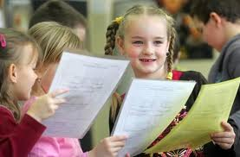
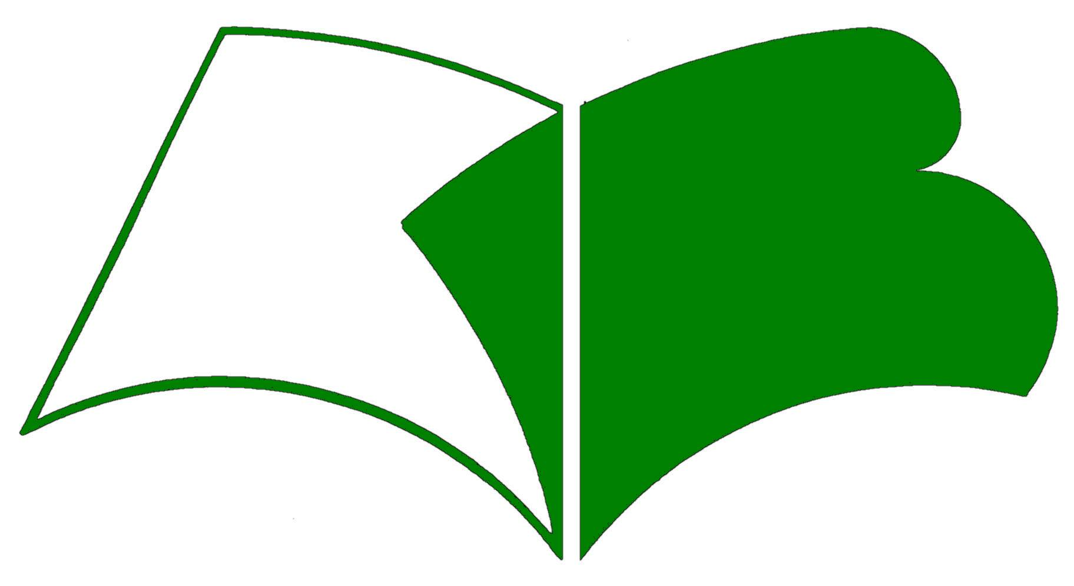

MĚSTSKÁ KNIHOVNA BLANSKO VÁS ZVE
S VYSVĚDČENÍM
DO KNIHOVNY
DĚTI, MÁTE VYSVĚDČENÍ V KAPSE A NEVÍTE, CO S VOLNÝM ČASEM?
PŘIJĎTE ZE ŠKOLY ROVNOU DO KNIHOVNY, POKUD RÁDY NĚCO VYRÁBÍTE A MÁTE RÁDY PŘEDČÍTÁNÍ A KVÍZY.
30. 6. 2011
OD 9 DO 12 HODIN

